一、选择题 3*8
二、名词解释
1、可辨识性
2、变遗忘因子法
3、辅助变量法
三、简答题
1、闭环系统是否可辨识，若不可辨识提出改进策略，类似于这个
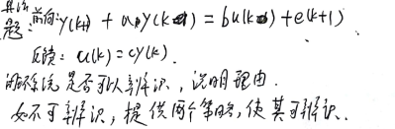
2、证明卡尔曼滤波和递推最小二乘等价
3、简述麦夸特原理和结果
4、F检验 给各种数的
5、BP算法推导
6、遗传算法 给出使得f（x）=xsin（πx）最大的x
7、牛拉辨识
